Entrega 2

Auth, Libro Estilos, Diseño, Mapa: Dungeon Fighter



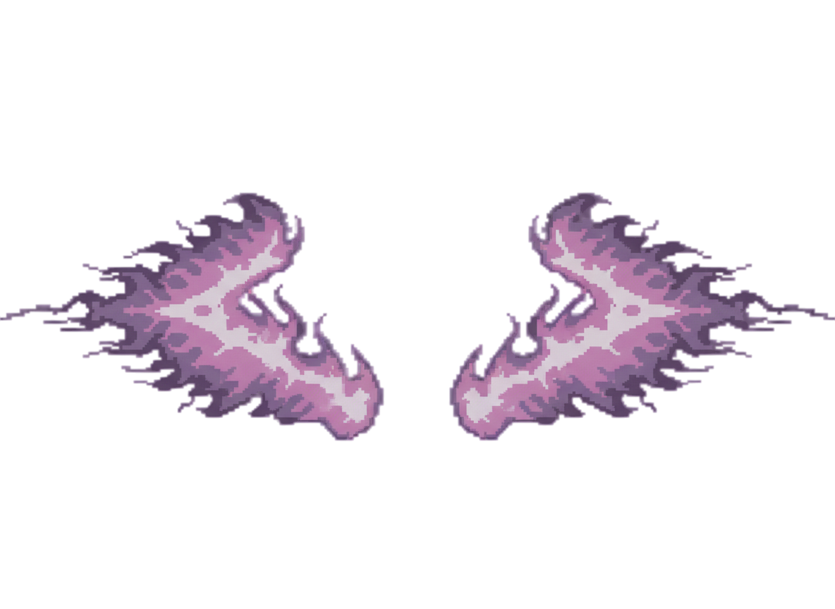

Contenido
1. Descripción 2

Descripción

